**Лабораторная работа №4**

**Численные методы решения нелинейных уравнений**

**Часть 1**

**Тема:** Численные методы решения нелинейных уравнений методом касательных (методом Ньютона).

**Цель:** Переделать ранее отлаженную программу решения нелинейных уравнений численным методом касательных (метод Ньютона) на язык программирования С

**Оборудование:** ПК, язык программирования С.

**Постановка задачи:** вычислить методом Ньютона:



**Математическая модель:**

x1 = x - $\frac{perv(x)}{proizv(x)}$ где perv – Заданная функция, а proizv – её производная

ОДЗ: x > 2

Производная:

$$f'(x) = −2(x−3)log_{2}(x−2) − \frac{(x − 3)^{2}}{xln(2)}$$

**Список идентификаторов:**

|  |  |  |
| --- | --- | --- |
| Имя | Тип | Смысл |
| function | double | Пользовательская функция, возвращающая значение заданной функции в точке arg |
| derivative | double | Производная заданной функции |
| arg | double | Аргумент функции |
| e | double | Заданная точность |
| x | double | Предыдущее значение x / результат |
| x1 | double | Последующее значение x |
| r | double | Разность x и x1 |

**Код программы:**

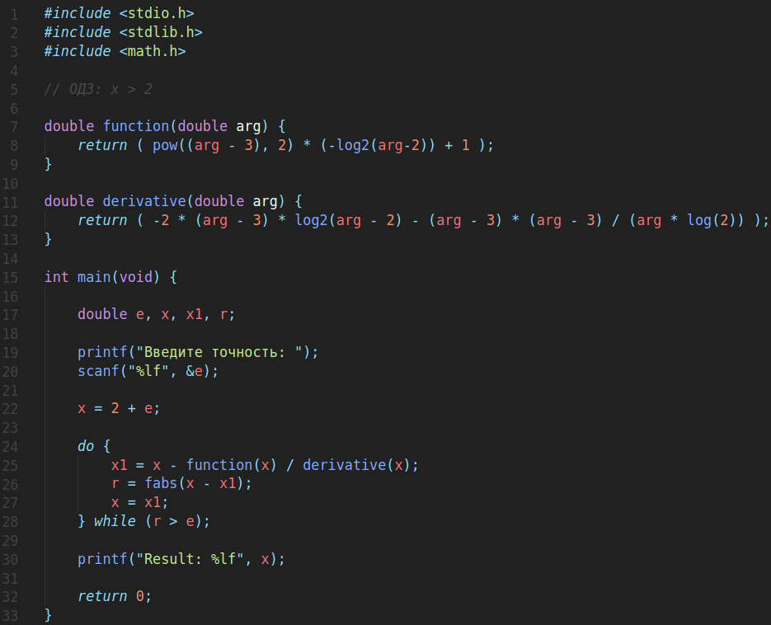

**Результат работы:**

При x = a + e:  
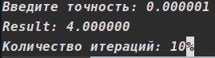

При x = b:

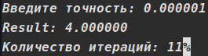

**Часть 2**

**Тема:** Численные методы решения нелинейных уравнений методом дихотомии

**Цель:** Научиться решать нелинейные уравнения, используя численный метод дихотомии (деление отрезка пополам).

**Оборудование:** ПК, язык программирования C.

**Постановка задачи:** вычислить методом деления отрезка пополам:



**Математическая модель:**

Берем отрезок [a, b]. Находим его середину (обозначим за x0). Рассматриваем два отрезка [a, x0] и [x0, b]. Если f(a)*f(x0) < 0 - тогда делим этот отрезок и аналогично рассматриваем два получившихся отрезка. Иначе если f(b) * f(x0) < 0 то делим этот отрезок и так далее.

ОДЗ: x > 2

**Список идентификаторов:**

|  |  |  |
| --- | --- | --- |
| Имя | Тип | Смысл |
| a | double | Начало данного отрезка |
| b | double | Конец данного отрезка |
| e | double | Заданная точность |
| res | double | Результат |
| function | double | Пользовательская функция, возвращающая значение заданной функции в точке arg |
| arg | double | Аргумент функции function |
| division_segment | double | Пользовательская функция для деления отрезка пополам (поиска результата) |
| segment_start | double | Аргумент функции division_segment (начало рассматриваемого отрезка) |
| segment_end | double | Аргумент функции division_segment (конец рассматриваемого отрезка) |
| eps | double | Аргумент функции division_segment (точность) |
| x | double | Аргумент функции division_segment (рассматриваемое значение x) |

**Код программы:**

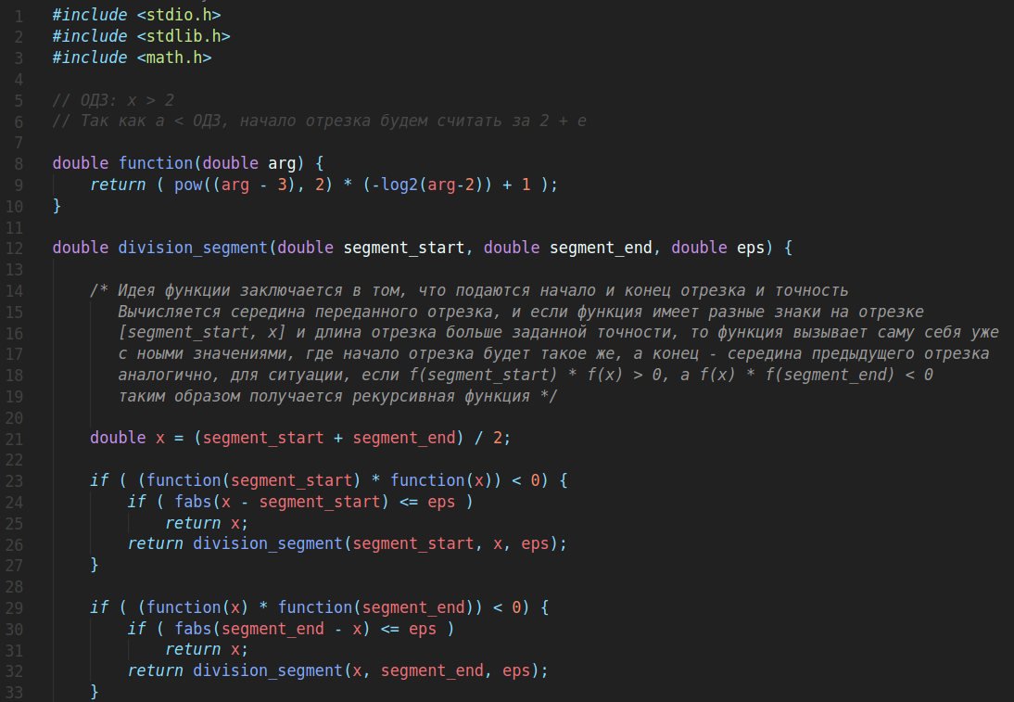

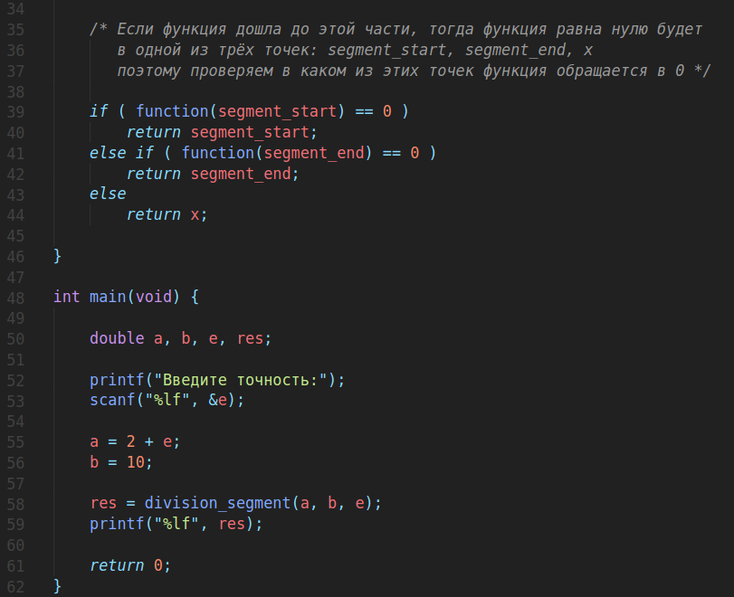

**Результат:**

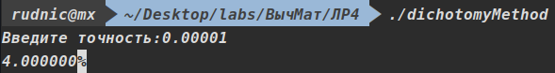

**Часть 3**

**Постановка задачи:** решить нелинейное уравнение методом хорд

**Математическая модель:**

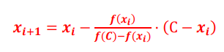

**Список идентификаторов:**

|  |  |  |
| --- | --- | --- |
| Имя | Тип | Смысл |
| a | double | Начало данного отрезка |
| b | double | Конец данного отрезка |
| e | double | Заданная точность |
| function | double | Пользовательская функция, возвращающая значение заданной функции в точке arg |
| arg | double | Аргумент функции function |
| x | double | Последующий аргумент (результат) |
| x0 | double | Начальный (предыдущий) аргумент |
| R | double | Разность начального и предыдущего |

**Код программы:**

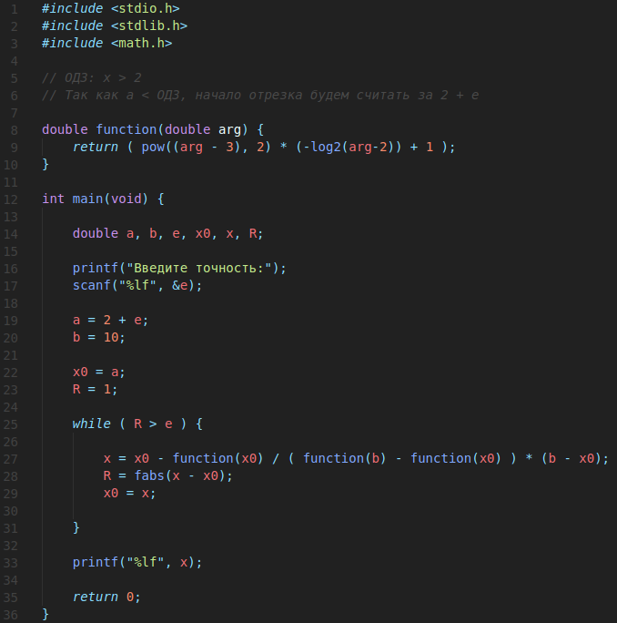

**Результат работы:**



**Вывод:** в ходе выполнения данной лабораторной работы были организованы вычислительные процессы по решению нелинейного уравнения методом Ньютона, методом деления отрезка пополам и методом хорд.